TÀI LIỆU HỌC TRỰC TUYẾN TUẦN 2
MÔN VẬT LÝ 11
BÀI 26: KHÚC XẠ ÁNH SÁNG
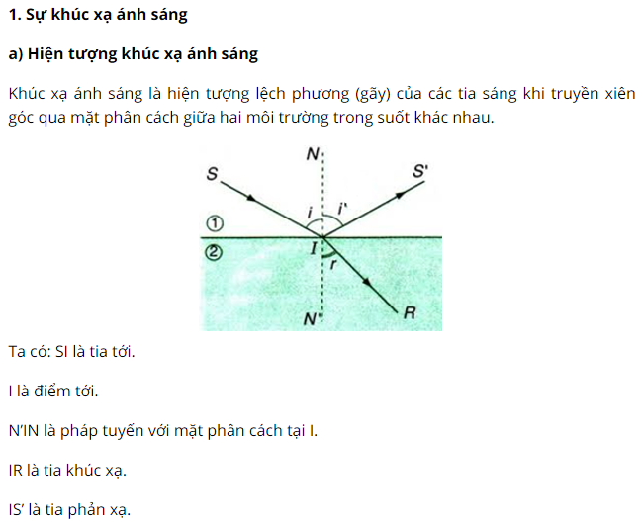
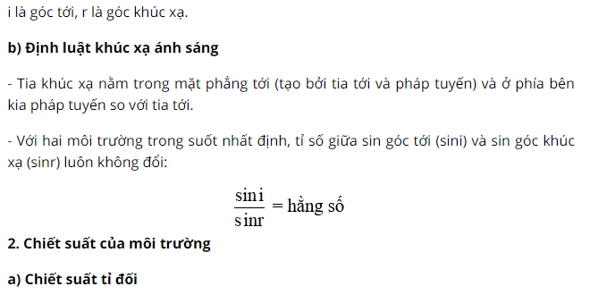
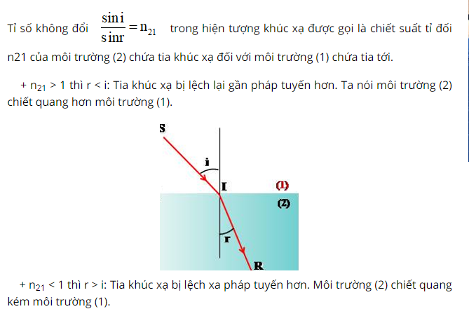
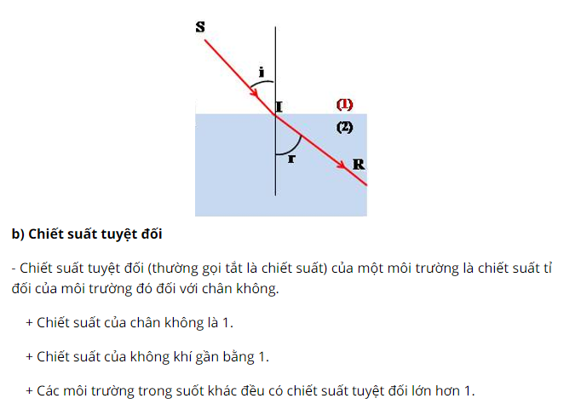
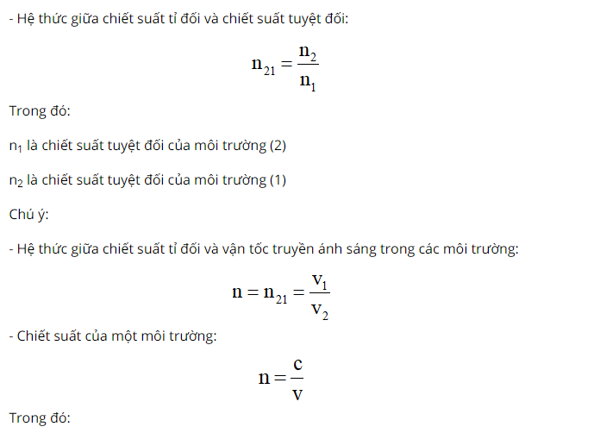
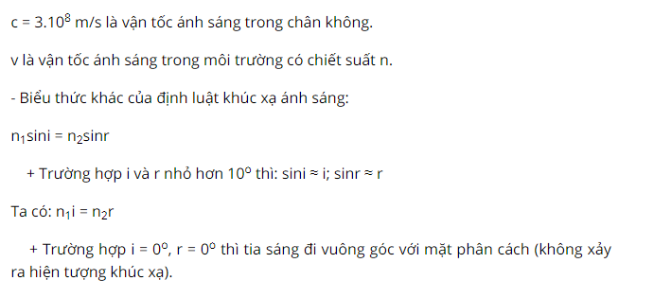
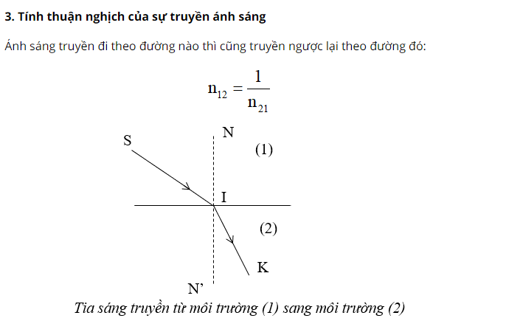
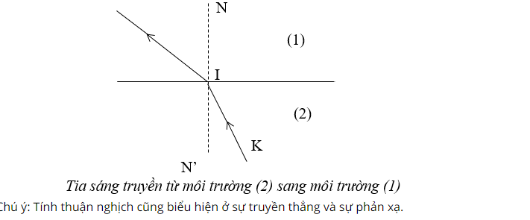

BÀI TẬP VẬN DỤNG
Bài 1: Tốc độ ánh sáng trong chân không là 3.10⁸ m/s, chiết suất của kim cương là 2,42. Tính tốc độ ánh sáng trong kim cương?
Bài 2: Một tia sáng truyền từ không khí vào nước có chiết suất 4/3 dưới góc tới 30⁰. Tìm góc khúc xạ?
Bài 3: Một tia sáng truyền từ nước có chiết suất n₁ = 4/3 vào thạch anh có chiết suất n₂ = 1,55 dưới góc tới i = 30⁰. Tính góc khúc xạ?

BÀI 27: PHẢN XẠ TOÀN PHẦN
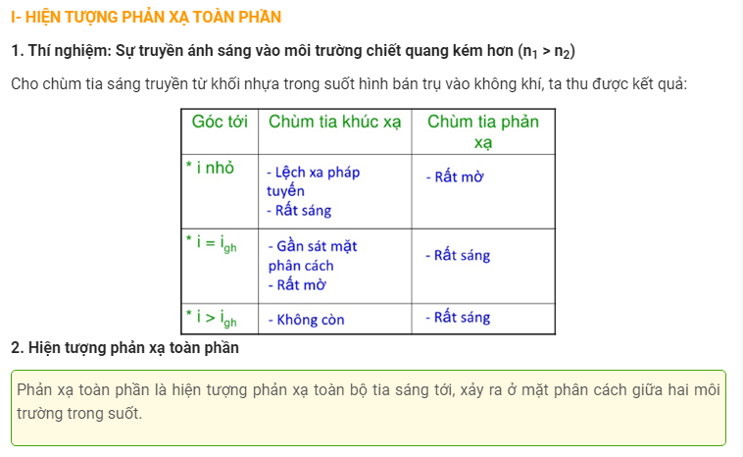
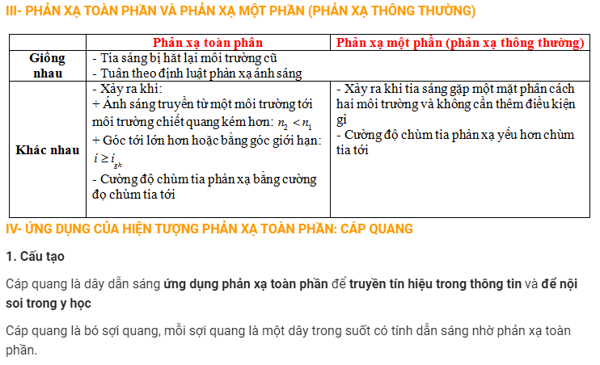
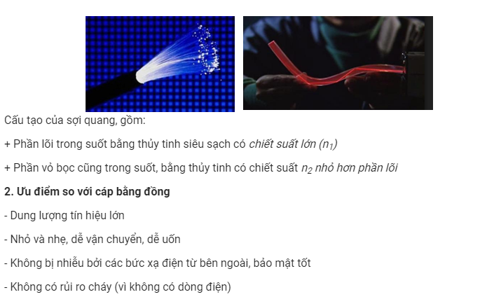

BÀI TẬP VẬN DỤNG
Bài 1: Tính góc giới hạn phản xạ toàn phần khi ánh sáng truyền từ nước vào không khí. Biết chiết suất của nước là 4/3.
Bài 2: Nước có chiết suất 1,33. Chiếu ánh sáng từ nước ra ngoài không khí, góc có thể xảy ra hiện tượng phản xạ toàn phần là bao nhiêu trong các góc sau và giải thích?
A. 20⁰.
B. 30⁰.
C. 40⁰.
D. 50⁰.

